班级: 21060102 学号： 2021032449 姓名： 张林鹏

实验五　数组

### 一、实验目的

1. 理解数组的概念和存储特点。
2. 掌握一维数组的定义、初始化、赋值和输入/输出的方法。
3. 了解二维数组的定义、初始化、赋值和输入/输出的方法。
4. 掌握字符数组与字符串的关系及其应用。
5. 了解常见的字符串函数的使用。

### 二、实验重点

1. 掌握一维数组的定义、初始化、赋值和输入/输出的方法。
2. 字符数组的字符串函数的使用。

### 三、实验难点

1. 通过循环结构对数组元素排序。
2. 字符串的存储特点以及字符串处理函数。

### 四、实验步骤、数据记录及处理

1. 从键盘输入10个学生的某门课的成绩，计算平均成绩，并输出不及格的成绩和人数。

1. 代码清单

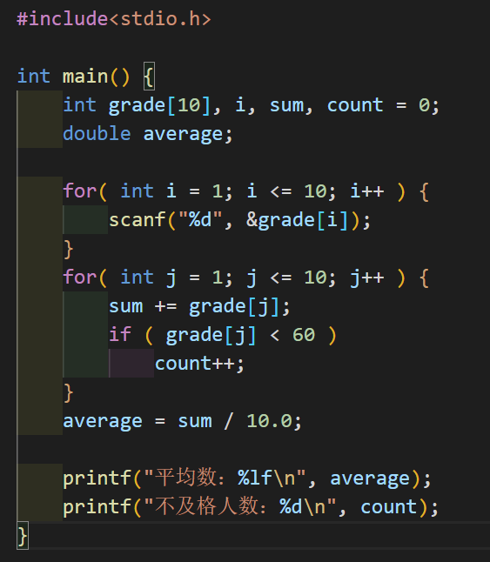

1. 运行此程序，结果截图。

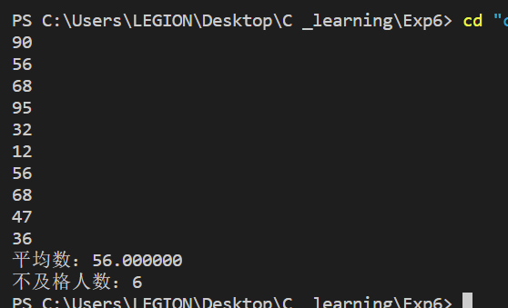

3）问题总结：NaN

2.**用冒泡法排序，对12个浮点数，这12个浮点数放在数组**。从小到大

1. 代码清单

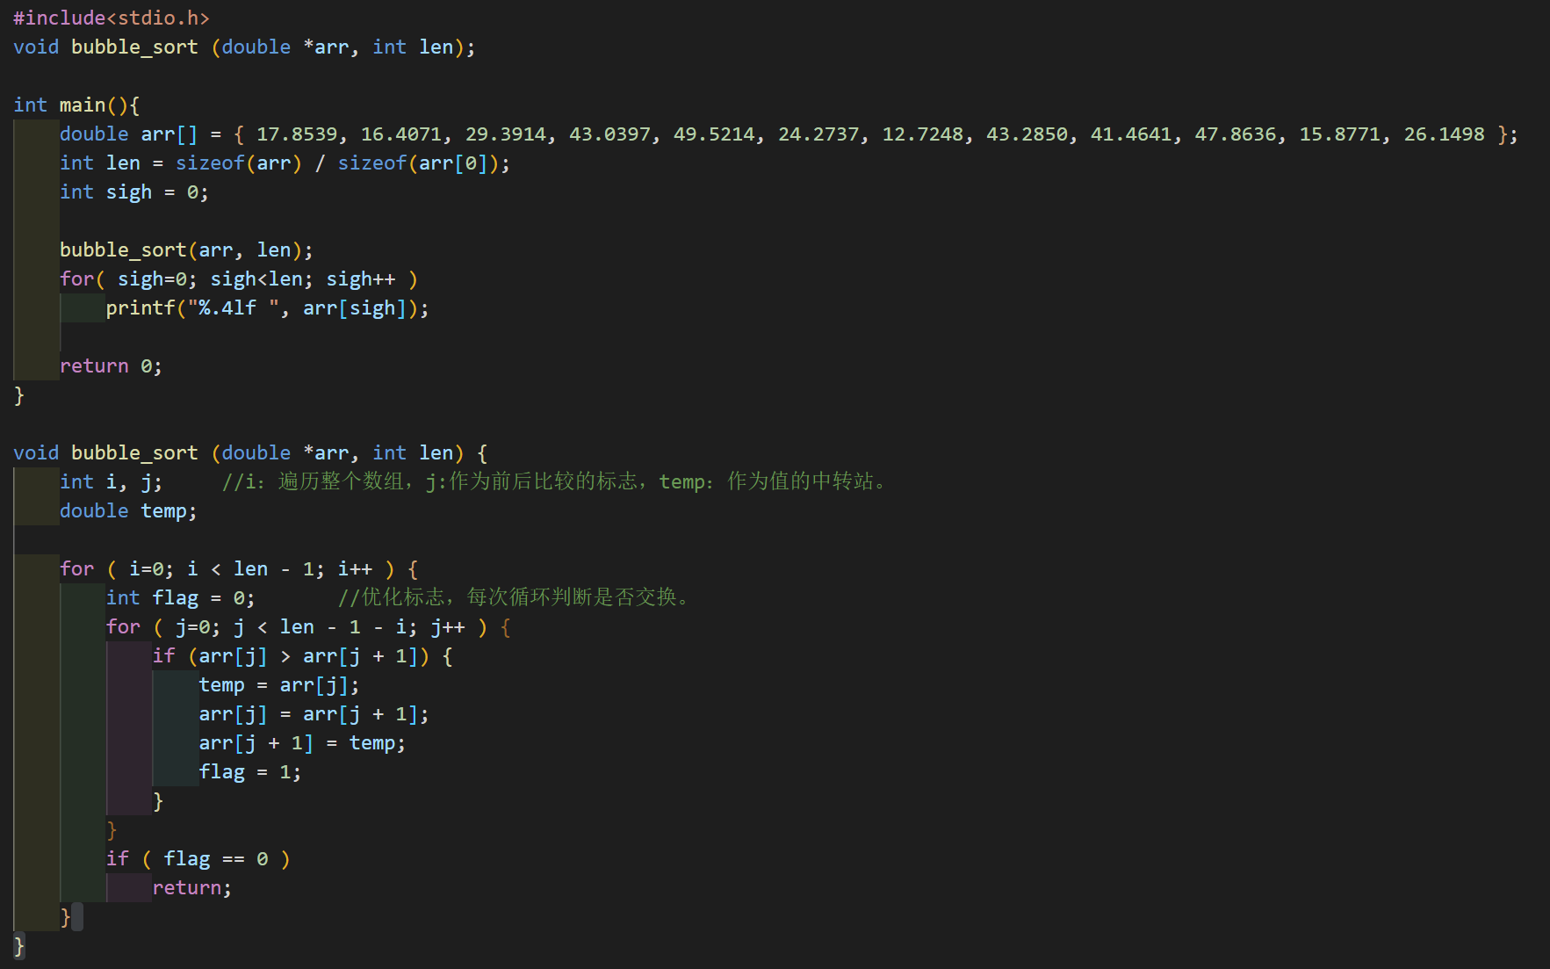

运行此程序，结果截图。



3）问题总结：NaN

3. **从键盘输入一个字符串，输出这个字符串的长度（不能使用strlen）。**.

1. 代码清单

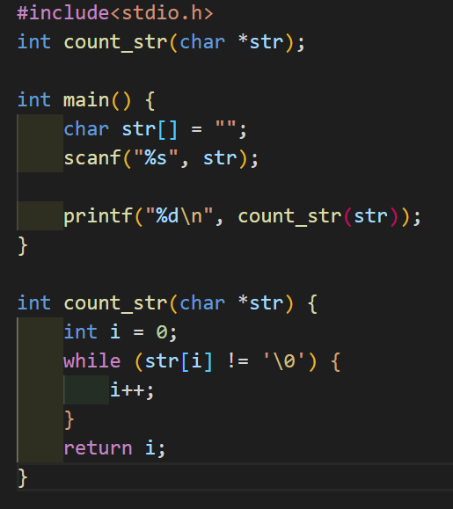

1. 运行此程序，结果截图。

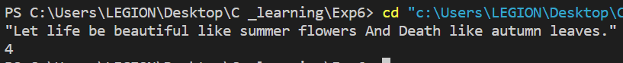

1. 问题总结：NaN

4.输入一行字符，统计其中有多少个单词，单词之间用空格分隔开。

1. 代码清单

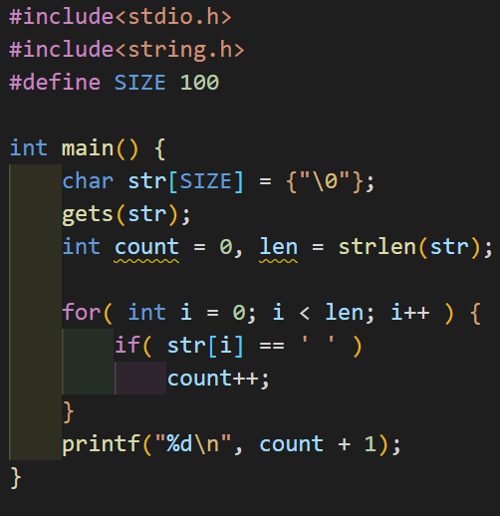

1. 运行此程序，结果截图。

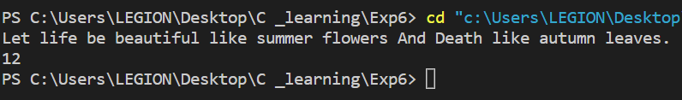

3） 问题总结：NaN

三、总结 （总结不要怕麻烦，认真总结，累积经验，相信出错会越来越少！）

本次实验我的总结是1. ………………….